案卷号
日期

＜VSMS＞

数据库设计说明书

作 者： 郭茁宁、许健
完成日期： 2020.7.30
签 收 人：
签收日期：

修改情况记录：
版本号 | 修改批准人 | 修改人 | 安装日期 | 签收人

目录
1 引言 1
1.1 编写目的 1
1.2 背景 1
1.3 定义 1
1.4 参考资料 1
2 外部设计 1
2.1 标识符和状态 1
2.2 使用它的程序 2
2.3 约定 2
2.4 专门指导 2
2.5 支持软件 2
3 结构设计 3
3.1 概念结构设计 3
3.2 逻辑结构设计 3
3.3 物理结构设计 3
4 运用设计 3
4.1 数据字典设计 3
4.2 安全保密设计 4

1 引言

1.1 编写目的
详细说明汽车4S销售管理系统数据库的设计。

1.2 背景
软件系统名称：汽车4S店销售系统管理系统
开发者：许健、郭茁宁
用户和运行单位：汽车4S店

2 外部设计

2.1 标识符和状态

2.2 使用它的程序
MySQL 8.0
DBeaver 7.1.3

2.3 约定
所有数据库字段命名统一为大写字母和下划线。

2.4 专门指导
肖明亮老师

2.5 支持软件
MySql 8.0
Dbeaver 7.1.3

3 结构设计

3.1 概念结构设计
t_user表是用户信息表，每一条数据代表一个用户，每一个字段代表用户的一种属性。
ordertable表是订单信息表，每一条数据代表一条订单，每一个字段代表订单的一种属性。
vehicletable表是车辆信息表，每一条数据代表一个车辆，每一个字段代表车辆的一种属性。
customertable 表是客户详细信息表，每一条数据代表一个客户，每一个字段代表客户的一种属性。
属性的解释详见4.1。

3.2 逻辑结构设计
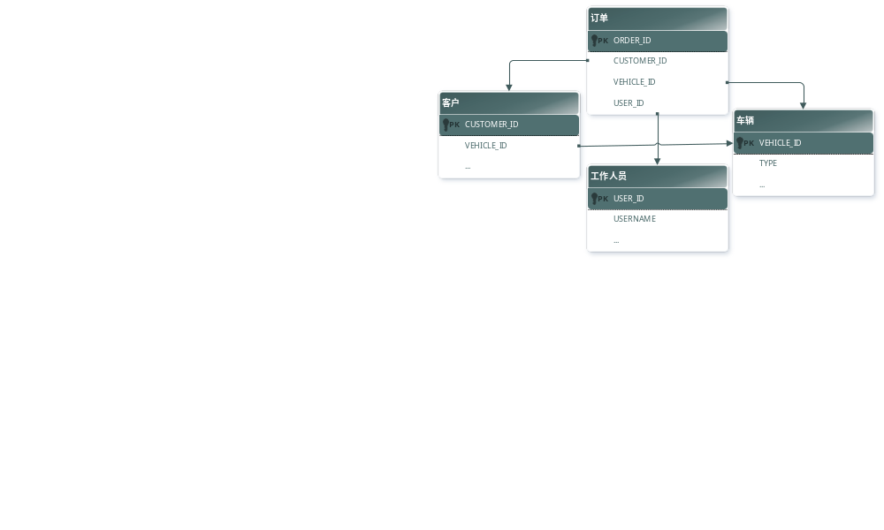

3.3 物理结构设计

4 运用设计

4.1 数据字典设计
表名： t_user
序号 | 字段名称 | 数据类型 | 说明 | 备注
1 | USER_ID | Bigint | 用户ID | 非空、自增
2 | USERNAME | Varchar(50) | 用户名 | 非空
3 | PASSWORD | Varchar(128) | 用户密码 | 非空
4 | DEPT_ID | Bigint | 部门ID
5 | EMAIL | Varchar(128) | 邮箱
6 | MOBILE | Varchar(20) | 联系电话
7 | STATUS | Char(1) | 状态（0锁定1正常） | 非空
8 | CREATE_TIME | Datetime | 创建时间 | 非空
9 | MODIFY_TIME | Datetime | 修改时间
10 | LAST_LOGIN_TIME | Datetime | 最近访问时间
11 | SSEX | Char(1) | 性别（0男1女）
12 | IS_TAB | Char(1) | 是否开启tab
13 | THEME | Varchar(10) | 主题
14 | AVATAR | Varchar(100) | 头像
15 | DESCRIPTION | Varchar(100) | 描述

表名： ordertable
序号 | 字段名称 | 数据类型 | 说明 | 备注
1 | ORDER_ID | Bigint unsigned | 订单ID | 非空、自增
2 | CREATE_TIME | Datetime | 创建时间 | 非空
3 | SALES_ID | Bigint unsigned | 销售人员ID
4 | CUSTOMER_NAME | Varchar(100) | 客户姓名
5 | CUSTOMER_PHONE | Varchar(100) | 客户ID
6 | VEHICLE_ID | Bigint unsigned | 车辆ID
7 | PRICE | Bigint unsigned | 价格
8 | STATUS | Varchar(100) | 状态（0锁定1正常）

表名： vehicletable
序号 | 字段名称 | 数据类型 | 说明 | 备注
1 | VEHICLE_ID | Bigint unsigned | 车辆ID | 非空、自增
2 | TYPE | Varchar(100) | 车辆型号
3 | COLOR | Varchar(100) | 颜色
4 | DEAD_WEIGHT | Varchar(100) | 负载重量
5 | MANUFACTURE_DATE | Datetime | 生产日期
6 | LOWEST_PRICE | Varchar(100) | 最低价格
7 | MAINTENANCE_TIMES | Bigint unsigned | 保养次数

表名： customertable
序号 | 字段名称 | 数据类型 | 说明 | 备注
1 | CUSTOMER_ID | Bigint unsigned | 顾客ID | 非空、自增
2 | NAME | Varchar(100) | 姓名 | 非空
3 | GENDER | Char(1) | 性别 | 非空
4 | PHONE | Bigint unsigned | 负载重量 | 非空
5 | VEHICLE_ID | Varchar(100) | 车辆ID
6 | PURCHASING_DATE | Datetime | 购买时间

4.2 安全保密设计
对于订单的审核，系统识别用户的ID对其权限进行授予。并且每一个销售人员只能查询自己的订单，而隐藏他人的订单；销售主管则可以查看任何一位销售人员的订单，并统计业绩。

